Eclipse快捷键使用

## 1、快捷键

1、Ctrl+Shift+R 用于查找某个文件，根据文件名检索文件

2、Ctrl+H 全局搜索，根据文件里的内容匹配

3、Ctrl+O 快速打开Outline大纲视图， 如果想要查看当前类的方法或者某个特定的方法，会列出当前类的所有方法和属性

4、F3快捷键，将鼠标放在某块代码上，按F3键即可跳转到代码的实现处，按Fn+ESC解除。

5、Ctrl+E 用于快速显示当前编辑的文件下拉列表，如果当前打开的编辑文件过多，切换不方便的时候可以使用此快捷键。

6、Ctrl+Shift+G ，如果想知道一个方法在哪里被调用了，可以选中方法名后键入Ctrl+Shift+G快捷键，即可看到调用的树形结构

## 2、配置项目运行内存

1）、找到eclispe 中window->preferences->Java->Installed JRE ，点击右侧的Edit 按钮，在编辑界面中的 “Default VM Arguments ”选项中，填入如下值即可。

|  |
| --- |
| -Xms64m -Xmx128m |

2）、在[代码](http://www.xuebuyuan.com/)上右键，依次点击“Run As ”-> “Run Configurations ”，在Arguments 参数中的“VM arguments: ”中填入如下值即可。

|  |
| --- |
| -Xms64m -Xmx128m |

## 3、处理断点进入class源文件

当调试模式时，断点总是进入class.class 源文件时，需要勾选掉如下两项：

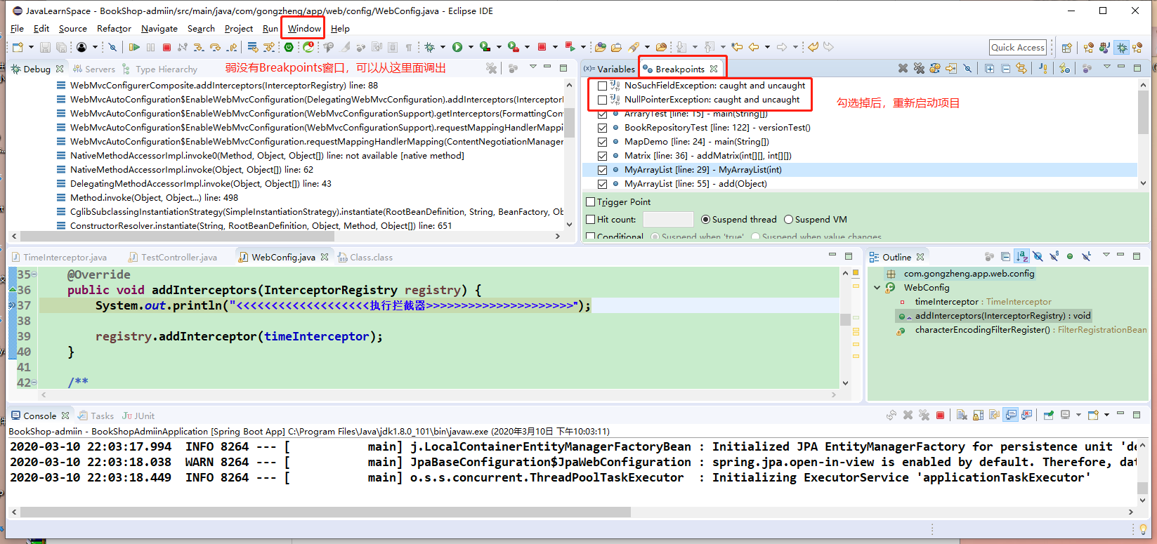

# 9、解决pom文件第一行报错(unknown)

Eclipse导入maven项目时，或者新建一个springboot项目时，pom.xml文件第一行报错，没有错误信息提示，就一个Unknown，但是项目可以正常运行

原因：由于2.1.5.RELEASE 升级到了3.1.2 造成的问题，有些IDE插件不兼容的问题造成的。  
解决：在pom.xml 文件中的 properties 加入maven jar 插件的版本号。

<maven-jar-plugin.version>3.1.1</maven-jar-plugin.version>

如下图：

